个人行程轨迹查询方式
“个人行程轨迹”查询获取方法如下:
请各位考生务必将个人行程轨迹截图打印出来(请打印7月14日的查询结果)粘贴在《承诺书》指定位置！
查询方式一：微信扫描以下二维码，按照提示操作（用报名的手机号）即可获得近14日内个人活动轨迹信息，将个人行程轨迹截图打印出来并粘贴至《承诺书》指定位置。
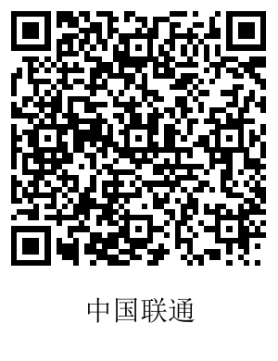

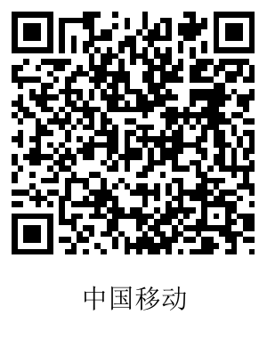
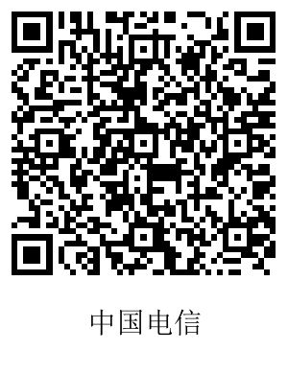

查询结果如下图：
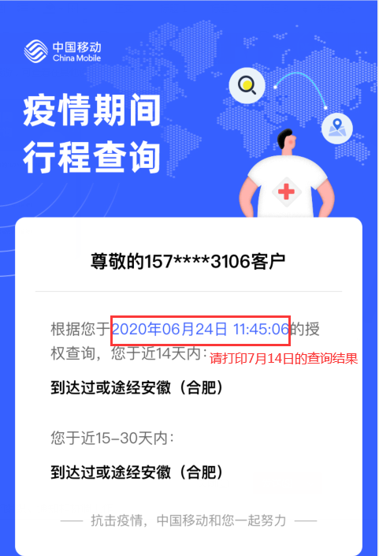

查询方式二：
“国务院客户端”小程序二维码（微信扫一扫进入），按照提示操作（用报名的手机号）即可获得近14日内个人活动轨迹信息，将个人行程轨迹截图打印出来并粘贴至《承诺书》指定位置。

查询结果如下图：
